algae wellness hotel

  - Проект уникального оздоровительного отеля – лаборатории
  - для VIP персон с применением технологий культивирования одноклеточных микроводорослей
05 сентября 2020г.

о проекте

Краткое описание
Отель максимально премиального уровня
Расположение – солнечный климат тропик или субтропик
Уникальность:
– оздоровительные процедуры с применением живых одноклеточных микроводорослей (нет аналогов в мире)
- лаборатория культивирования одноклеточных микроводорослей (нет аналогов в мире)
- эксклюзивный дизайн архитектуры здания с использованием технологий культивирования микроводорослей (нет аналогов в мире)
- кухня на основе микроводрослей
Дополнительные преимущества:
– здровоеое питание
- программы полного релакса
- премиальность

Площадь объекта
Площадь здания общая – 4 500 кв. м.
Номера - 2 820 кв. м. (1 х 300 кв. м.; 3 х 200 кв. м.; 6 х 120 кв. м.;20 х 60 кв. м.)
Лаборатория – 200 кв. м.
Служебные и технические помещения – 1 060 кв. м.
Ресторан – 300 кв. м.
Процедурные кабинеты – 100 кв. м.
Гараж – 200 кв. м.
Прилегающая территория – от 1 000 до 5 000 кв. м.

Ценовая политика
Стоимость суточного проживания:
President VIP 300 кв. м. – $ 12 000 за сутки
Premium VIP 200 кв. м. – $ 8 000 за сутки
Gold VIP 120 кв. м. – $ 5 000 за сутки
VIP 60 кв. м. – $ 2 000 за сутки
Услуги: здоровое питание, массаж, СПА на живых водорослях, бьюти маски на живых водорослях, обёртывания на живых водорослях, ванны на живых водорослях, сапропелевые ванны, хвойные ванны, диаотмитовые процедуры, БАДы из микроводорослей из под крана в номере, кухня из микроводорослей, авторская кухня, живая музыка, посещение лаборатории культивирования микроводорослей, и др.

Инвестиции
Приобретение земли – от $ 1 000 000 до $ 7 000 00
Оформление документов на землю – в зависимости от страны
Строительство отеля – от $ 5 000 000 до $ 7 000 000
Операционные (невозвратные) издержки – от $ 2 000 000 до $ 6 000 000 в год
Итого: от $ 9 000 000 до $ 20 000 000

Окупаемость
При расчётной сумме инвестиций в $ 15 000 000 и базе налогообложения в 25%
Точка безубыточности – загрузка отеля на 7,5% в год
При загрузке 15% в год – 5 лет
При загрузке 25% в год – 3,5 года
При загрузке 50% в год – 1,5 года
При загрузке 75% в год – 1 год

Данные приведены с учётом количества персонала в зависимости от загрузки отеля.

Расчётные цифры окупаемости проект условные и сильно зависят от местоположения самого объекта, архитектуры здания, инвестиций в интерьер и персонал, квалификации шэф-повара и объёма расходов на маркетинг.

Идеолог проекта
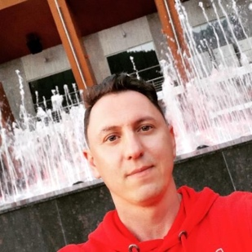
Здравствуйте.
Меня зовут Лавров Алексей Александрович. Мне 40 лет, проживаю в Подмосковье и уже более 6 лет занимаюсь производством и продажей одноклеточных микроводорослей.
За это время благодаря моему участию был создана компания «БИО-комплекс», занимающая, на данный момент, лидирующее место в области внедрения и продаж органических удобрений на российском рынке. http://bio-kompleks.ru/
Наша компания за 5 лет из гаражного производства выросла в крупного поставщика органики на территории России, Баларуси, Казахстана. Мы поставляем нашу продукцию во все крупнейшие специализированные сети России (Leroy merlin, Castorama, ОБИ, Зельгрос и мн. Др.)
Мною осуществлялась непосредственная работа по развитию компании в части производства, продаж и маркетинга. Накоплен значительный опыт по продвижению уникальных продуктов, ранее не представленных на рынке.
Я лично разрабатывал и внедрял технологии культивирования микроводорослей.
Имеются наработанные тесные связи в специализированной научной среде – факультет альгологии МГУ, факультет Гидрологии МГУ, другие специализирующиеся на микроводорослях научные и исследовательские учреждения и учёные специалисты.
Я умею создавать новые и уникальные проекты с нуля и доводить их до полной окупаемости!

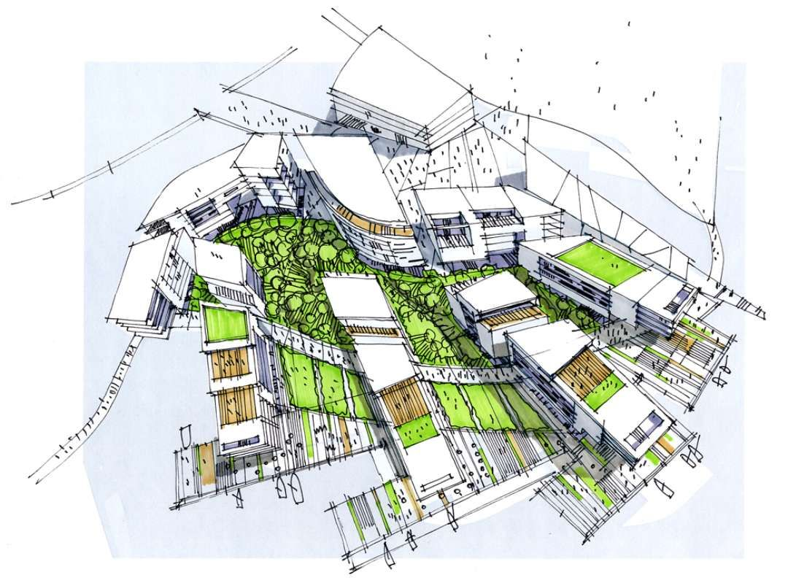
концепция проекта

В настоящее время на рынке СПА услуг очень популярны процедуры с применением различных водорослей. Как правило, применяются растительные водоросли, либо порошки из сушёных растительных водорослей. В немногих случаях используют порошки из высушенных одноклеточных микроводорослей.
Данные услуги востребованы ввиду того, что состав данных продуктов очень богат различными полезными минералами, микроэлементами и органическими соединениями.
Однако процесс производства, хранения и транспортировки данных препаратов приводит к тому, что содержание этих полезных веществ значительно ниже, чем в живых организмах. Как правило, процент содержания действительно значимых элементов составляет не более 5% от того, что находится в живых водорослях.
Данные проект основывается на том, чтобы предоставить потребителям СПА услуг эксклюзивную возможность получить 100% всех полезных веществ, получаемых при культивировании водорослей и, соответственно, получить максимальный результат от СПА процедур. А содержание этих полезных веществ в одноклеточных микроводорослях просто огромное – это более 650 полезных веществ, более 40 аминокислот и их производных, весь спектр существующих витаминов. Всё это обуславливает высочайшую эффективность и действенность процедур на основе микроводорослей. Этот факт уже практически проверен на клиентах, приобретающих продукцию нашей компании.
СПА услуги на основе живых микроводорослей нигде, в нестоящее время, не применяются и являются уникальными. Это даёт возможность позиционировать данные услуги как ультрапремиальные и взымать с этого максимальную ренту.
В дополнение к услугам СПА клиентам будет предоставляться возможность прикоснуться к высокотехнологичному процессу производства одноклеточных микроводорослей. Увидеть, как это происходит, заглянуть в микроскопический мир и открыть для себя совершенно новые знания и эмоции.
Помимо этого, микроводоросли являются не только высокоэффективным косметологическим препаратом, но и могут использоваться для создания совершенно нового вида кухни, соответствующего современному тренду здоровой и веганской пищи.
А дополнительным бонусом от лаборатории будут новые технологии эффективного культивирования, которые становятся более востребованными в современном экоориентрованном мире.

